**Soru :** NABİZ-2 

* Sağlık kuruluşlarına göre bir insanın dakikada maksimum kalp atış sayısı 220 sayısından yaşının çıkartılması ile hesaplanmaktadır. Olması istenen ideal nabzı ise maksimum nabzın %50 ila %85 aralığındadır.
* Bir ***Nabiz*** sınıfı oluşturun, 2 adet örnek değişkeni (instance variable) olsun (***kişiIsmi*** ve ***doğumYili***). Bu örnek değişkenleri NYP tekniklerinden veri gizleme (encapsulation) özelliğini de göz önünde bulundurarak tanımlayınız.
* Bu değişkenler ile alakalı getter ve setter metotlarını oluşturunuz. Örnek değişkenlerinin getter ve setter metotlarının yanında kişinin yaşını hesaplayan bir de getYas() metodu tanımlayınız.
* Nabiz sınıfının iki adet kurucu metodu (constructor method) olsun. Bu kurucu metotlardan bir tanesi sıfır, diğeri ise iki sınıf değişkenine değer atayabilsin (set etsin). Gerekli kurucu metotlarını oluşturun.
* Nabiz sınıfı içerisinde kaç kişinin nabiz ölçümü yaptığını sayan bir **sınıf değişkeni (class variable)** tanımlayıp kaç kişinin nabiz ölçümü yaptığını saydırınız (sayım işlemi kurucu metotların içinde yapılabilir.)
* Nabiz sınıfı içerisinde kaç kişinin nabiz ölçtürdüğünü, kişinin maksimum nabiz atışının formülünü ve olması gereken nabiz aralığının formülünü yazdıran bir **sınıf metodu (class method)** yazınız.
* Nabiz sınıfı içerisinde Kişinin maksimum nabız atışını ve olması gereken nabız atış aralığını hesaplayıp yazdıran ***nabizBilgiYazdir*** isimli bir metot tanımlayınız.
* ***Nabiz*** sınıfını kullanacağınız bir sürücü sınıf daha yaratınız ve ismi ***NabizTest*** olsun. Bu test sınıfında kaç kişinin nabzının ölçüleceğini rasgele bir sayı **N sayı** ile belirleyin. (1-15 arasında olsun. İlgili kütüphaneyi kaynak kodlarına dahil edin).
* NabizTest sınıfı içerisinde RasgeleAdamUret() isimli bir metot tanımlayın ve bu metot N adet kişi üretsin. Bu metodun içerisinde yazılımcı tarafından verilen 10+ isimli bir isim listesi ve 10+ isimli bir soyisim listesi olsun. Bu metot kişileri bu isim listelerinden ismi ve soyismi rastgele çekerek üretsin. Ayrıca rastgele 1950 ile 2000 arasında doğum tarihleri üretsin ve bu bilgileri kullanarak N adet kişi üretip bir Nabiz listesi (dizisi) şeklinde dönsün.
* NabizTest sınıfı içerisinde TumKisilerinNabizBilgileriniYazdir() isimli bir metot tanımlayın ve bu metot rastgele üretilmiş olan N adet kişinin nabız bilgilerini yazsın.

**Not:** Yaş hesaplarken bulunduğumuz yıl 2023’ü baz alınız.

**Not:** Ekran çıktısı aşağıdaki gibi olacaktır. Bu ekran çıktısını elde ederken yukarıda anlatılan **nesne yönelimli programlama özelliklerini kullanınız** aksi takdirde yazdığınız kodun çıktısı aşağıdaki gibi de olsa puan alamayacaksınız. Program rastgelelik içerdiğinden her çalıştırdığınızda kişi sayısı ve kişiler farklı gelmelidir.

Bir önceki versiyon ile aynı işi yapacak başka bir kod olsun yani aynı çıktıyı alacağız.

NabızTest sınıfını aşağıda söylenenler yönünde değiştirin.

* main() metodu içerisinde tanımlanmış olan “kisiListesi” dizisini global yapın ve ona uygun bir şekilde kullanın. Bu durumda “RastgeleAdamUret()” metodunuzun bir liste döndürmesine gerek yok. “RastgeleAdamUret()” metodu global listeyi doldursun. Dolayısı ile metodun kullanımı da bu senaryoya göre olsun.
* Fark ettiyseniz Nabiz sınıfında iki adet kurucu metot vardır fakat programcı NabizTest sınıfında sadece boş olan kurucu metodu kullanmıştır. Programı sadece iki parametre alan kurucu metodu kullanacak şekilde modifiye edin.

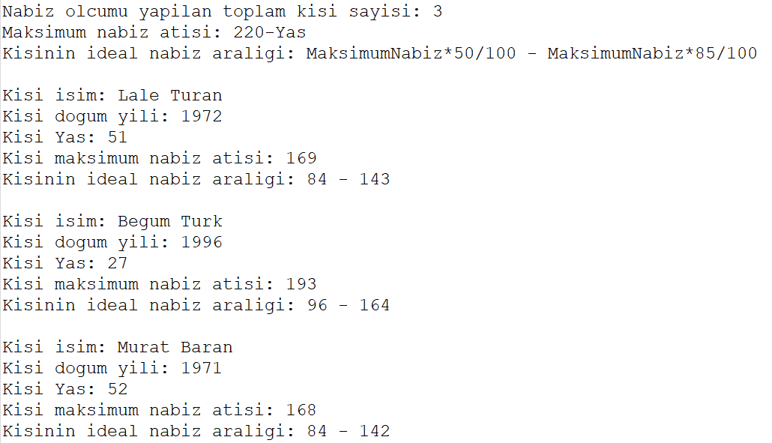

**Cevap :**

**Nabiz Sınıfı**

**public** **class** Nabiz {

**private** String kisiIsim;

**private** **int** kisiDogumYil;

**public** **static** **int** *KisiSayisi* = 0;

**public** Nabiz()

{

*KisiSayisi*++;

}

**public** Nabiz(String isim, **int** yil)

{

**this**.kisiIsim = isim;

**this**.kisiDogumYil = yil;

*KisiSayisi*++;

}

**public** String getKisiIsim()

{

**return** **this**.kisiIsim;

}

**public** **void** setKisiIsim(String isim)

{

**this**.kisiIsim = isim;

}

**public** **int** getKisiDogumYil()

{

**return** **this**.kisiDogumYil;

}

**public** **void** setKisiDogumYil(**int** yil)

{

**this**.kisiDogumYil = yil;

}

**public** **int** getKisiYas()

{

**return** 2023-**this**.kisiDogumYil;

}

**public** **void** nabizBilgiYazdir()

{

System.***out***.println("Kisi isim: " + **this**.kisiIsim);

System.***out***.println("Kisi dogum yili: " + **this**.kisiDogumYil);

System.***out***.println("Kisi Yas: " + getKisiYas());

System.***out***.println("Kisi maksimum nabiz atisi: " + (220 - getKisiYas()));

System.***out***.println("Kisinin ideal nabiz araligi: " + (220 - getKisiYas())/2

+ " - "+ (220 - getKisiYas())*17/20);

System.***out***.println();

}

**public** **static** **void** KisiSayisiVeFormulYazdir()

{

System.***out***.println("Nabiz olcumu yapilan toplam kisi sayisi: " + *KisiSayisi*);

System.***out***.println("Maksimum nabiz atisi: 220-Yas");

System.***out***.println("Kisinin ideal nabiz araligi: MaksimumNabiz*50/100 - MaksimumNabiz*85/100");

System.***out***.println();

}

}

**NabizTest Sınıfı**

**import** java.security.SecureRandom;

**public** **class** NabizTest {

**static** Nabiz[] *kisiListesi*;

**public** **static** **void** main(String[] args) {

SecureRandom rnd = **new** SecureRandom();

**int** rastgeleKisiSayisi = 1 + rnd.nextInt(15);

*kisiListesi* = **new** Nabiz[rastgeleKisiSayisi];

*RastgeleAdamUret*(rastgeleKisiSayisi);

Nabiz.*KisiSayisiveFormulYazdir*();

*TumKisilerinBilgileriniYazdir*(*kisiListesi*);

}

**public** **static** **void** RastgeleAdamUret(**int** sayi)

{

String isim = "";

**int** yil = 0;

String[] isimler = {"Ahmet", "Mehmet", "Veli", "Ayse", "Hatice", "Arda", "Kursat", "Murat", "Lale", "Begum"};

String[] soysimler = {"Yildiz", "Turk", "Kurt", "Yilmaz", "Turan", "Bardakci", "Sefer", "Baran", "Akturkoglu", "Ayhan"};

SecureRandom rnd = **new** SecureRandom();

**for**(**int** i=0; i<sayi; i++)

{

isim = isimler[rnd.nextInt(isimler.length)] + " " + soysimler[rnd.nextInt(soysimler.length)];

yil = 1950 + rnd.nextInt(50);

Nabiz temp = **new** Nabiz(isim, yil);

*kisiListesi*[i] = temp;

}

}

**public** **static** **void** TumKisilerinBilgileriniYazdir(Nabiz[] kisiler)

{

**for**(**int** i=0; i<kisiler.length; i++)

kisiler[i].nabizBilgiYazdir();

}

}